机密☆启用前
2024年安徽省初中（八年级）学业水平考试
生物学
（试题卷）
注意事项：
1.生物学试卷共两大题14小题，满分40分。生物学与地理的考试时间共90分钟。
2.试卷包括“试题卷”（4页）和“答题卷”（2页）两部分。请务必在“答题卷”上答题，在“试题卷”上答题是无效的。
3.考试结束后，请将“试题卷”和“答题卷”一并交回。
一、选择题（本大题共10小题，每小题2分，共20分。每小题只有1个选项符合题意）
1. 人类的生存和发展离不开环境，人类的活动既能改善环境，也会破坏环境。下列人类活动中属于破坏环境的是（ ）
A. 发展生态农业 B. 开展植树造林
C. 建立自然保护区 D. 排放高辐射核污水
2. 下图是某同学制作的植物细胞模型，①～④表示的结构中，能控制生物生长发育和遗传的是（ ）
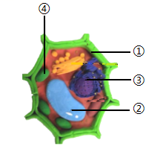
A. ① B. ② C. ③ D. ④
3. 某蔬菜工厂计划采取适当增大昼夜温差的措施来提高蔬菜的产量。下列对白天和夜间温度的处理，正确的是（ ）
A. 白天和夜间都升温 B. 白天升温，夜间降温
C. 白天和夜间都降温 D. 白天降温，夜间升温
4. 某同学在“发豆芽”的实践活动中，先将大豆种子浸泡一段时间，再放到合适的装置中，此后的正确操作是（ ）
A. 定期洒水，保持湿度 B. 装置始终充满水，保证水分供应
C. 定时光照，保持温度 D. 装置始终密封，防止微生物侵入
5. 将清洗干净、换水后的鱼缸放在温暖有阳光的地方，一段时间后，缸壁和水中出现了一些丝状的水绵。下列关于水绵的叙述正确的是（ ）
A. 属于单细胞生物 B. 细胞内没有叶绿体
C. 体内有输导组织 D. 产生的氧气利于鱼生长
6. 跳绳是一项青少年喜爱的健身运动，也是我国学生体质健康标准测试的内容之一。下列关于跳绳运动的分析，错误的是（ ）
A. 骨骼肌收缩牵引骨绕关节活动产生运动
B. 心跳加快及呼吸加强增加了氧气的供应
C. 消耗能量主要来自肌细胞的无氧呼吸
D. 身体及动作的协调依赖神经系统的调节
7. “试管婴儿”技术是解决不孕和实现优生的一项有效措施，与正常生育相比，该技术中的受精过程和受精卵发育成早期胚胎均在体外进行。正常生育时，这些过程主要发生在母体的（ ）
A. 输卵管中 B. 胎盘中 C. 子宫中 D. 卵巢中
8. 医生在抢救呼吸衰竭的急危重症患者时，使用某种体外膜氧合器（俗称“人工肺”）的急救设备，其工作原理如下图（血液泵将患者的血液泵入氧合器，再输回到上腔静脉中）。下列相关叙述正确的是（ ）
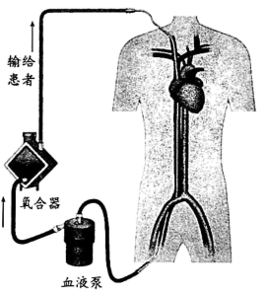
A. 氧合器为血液的流动提供动力
B. 输回的血液先流入心脏的右心房
C. 血液泵替代肺的气体交换功能
D. 输回的血液中二氧化碳含量增加
9. 混养不同食性的鱼类，能增加鱼的产量，提高经济效益。下图是某鱼塘中部分生物构成的食物网，相关叙述错误的是（ ）
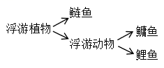
A. 浮游植物是该生态系统中的生产者
B. 鲢鱼、鳙鱼和鲤鱼之间是互利共生关系
C. 鱼类的混养提高了鱼塘中资源的利用率
D. 能量可沿“浮游植物→浮游动物→鲤鱼”流动
10. 将两组大小和发育状况相近的健壮薄荷苗、分别培养在加土壤的雨水和未加土壤的雨水中，在相同条件下培养一段时间后，发现它们的长势差别很大，实验前后植株称重的结果如下表。下列相关叙述，错误的是（ ）
组别 | 培养液 | 植株质量（g）
组别 | 培养液 | 实验前 | 实验后
① | 加土壤的雨水 | 92 | 378
② | 未加土壤的雨水 | 91 | 145

A. 上述实验中的变量为培养液里是否添加了土壤
B. 光合作用产物的积累是植株质量增加的因素之一
C. 组①植株质量显著增加是因为吸收了土壤中有机物
D. 此实验结果能为植物的生长需要无机盐提供证据支持
二、非选择题（本大题共4小题，每小题5分，共20分）
11. 下图是某双子叶植物的生命周期示意图，①～④表示器官，据图回答：
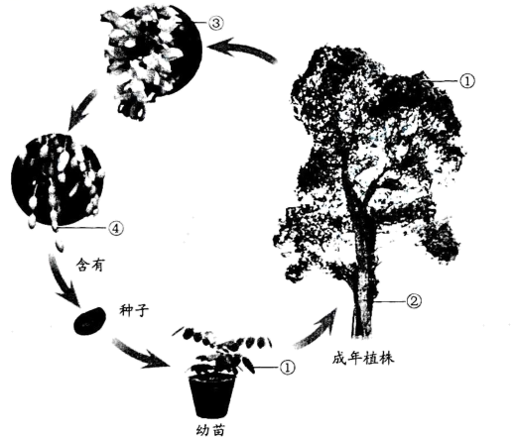
（1）种子萌发时，先吸水胀大，种皮变软，然后______突破种皮，进而发育成根。
（2）幼苗和植株在生长过程中，吸收的水分大部分通过______作用散失，吸收的二氧化碳转化为贮存能量的有机物等生理过程主要发生在______（填数字标号）中。
（3）植株生长到一定阶段就会开花、结果，雌蕊中的子房发育成______（填数字标号），子房内的_____发育成种子。
12. 《健康安徽行动实施方案》要求各地实施青少年近视综合防控、心脑血管疾病防治、癌症防治和传染病防控等行动，倡导健康生活方式，提高居民的健康水平。
（1）青少年用眼过度，可能会出现______曲度变大，看不清远处的物体等症状，可以通过用眼一段时间后远眺几分钟、认真做好眼保健操等方式来缓解，以减少近视的发生。
（2）适当控制饮食，减少糖类，______等高能量物质的摄入，同时适度进行体育锻炼，可降低肥胖及心脑血管疾病发生的风险。
（3）与正常体细胞相比，癌细胞具有______快、容易扩散转移等特点，严重危害人体健康，不吸烟、改变不良的饮食习惯等有助于预防癌症。
（4）预防传染病的措施有多种，如通过接种卡介苗使人体产生相应的_____来预防结核病；不与他人共用牙刷等可能被血液污染的物品，可切断艾滋病病原体的_____，减少感染艾滋病病毒的风险。
13. 某学习小组开展“饲养家蚕”的实践活动，①～④是家蚕发育过程中的部分图片分析回答：
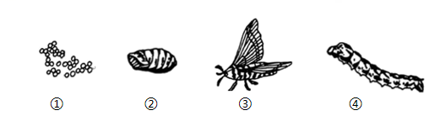
（1）饲养过程中，小组成员观察到家蚕有蜕皮现象，这是因为家蚕体表有一层坚韧的_____限制其长大；还观察到成虫有一对触角、三对足和两对翅，说明家蚕属于节肢动物中的_____。
（2）结合家蚕的个体发育过程，写出四幅图片的正确顺序_____（填数字序号）。
（3）小组成员查阅资料发现，结绿色茧家蚕的后代中，既有结绿色茧的，又有结白色茧的。在遗传学上，这种亲代与子代之间以及子代个体之间出现性状差异的现象，称为生物的_____。
（4）我国科学家将高产基因转入蚕卵，由此得到转基因家蚕，结出茧比普通家蚕的大，蚕丝产量高。该实例说明生物的性状是由_____控制的。
14. 生物技术被广泛应用于食品、工农业和医药卫生等领域，深刻影响着人类社会的发展。
（1）生活中，人们常常利用繁殖速度_____、种类繁多的微生物进行发酵来制作食品，如利用酵母菌在_____（填“有氧”或“无氧”）条件下发酵产生酒精来酿酒。制作酸奶时，应选用_____菌进行发酵。
（2）生产上，人们利用现代生物技术生产各种各样的产品，如利用无性生殖原理，把幼嫩菊花茎段接种到适宜的培养基上培养，快速繁殖出大量菊花幼苗的_____技术。
（3）医疗上，生物技术有广阔的应用前景，如对于需要器官移植的病人，可利用_____技术，将其自身的干细胞培育成相应器官，移植后发生免疫排斥的可能性很小，同时也解决了供体短缺的问题。

